作 者 推 荐

作者简介：
安东尼·塞尔登（Anthony Seldon）撰写并编辑了40多本关于现代史和英国政治的作品，包括从约翰·梅杰(John Major)到特里萨·梅(Theresa May)等历届首相广受好评的传记。他曾任布莱顿学院和惠灵顿学院的校长，以及白金汉大学的副校长。他是英国当代历史研究所(Institute of Contemporary British History)的联合创始人，也是国家档案信托基金(National Archives Trust)主席。

********************
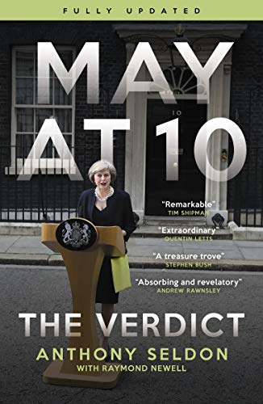
中文书名：《当她是首相：裁决》
英文书名：May at 10: The Verdict
作 者：Anthony Seldon
出 版 社：Biteback Publishing
代理公司：Northbank/ANA/Conor
出版时间：2019年11月
代理地区：中国大陆、台湾
页 数：706页
审读资料：电子稿
类 型：非小说
亚马逊排名：
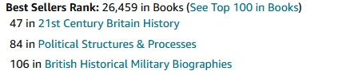

内容简介：

特蕾莎•梅(Theresa May)担任了一个世纪以来和平时期最具戏剧性和历史意义的首相。《当她是首相》讲述了100年来英国现代政治最动荡时期的内幕故事。

《当她是首相》由英国著名政治和社会评论员撰写，描述了特蕾莎·梅在2016年如何带着二战以来前所未有的最清晰、但最艰难的议程入主唐宁街10号:实现脱欧。接下来发生的事情违背了信仰或历史先例。这里的故事无人知晓。

历史学家安东尼·塞尔登(Anthony Seldon)通过对梅最亲密的助手和盟友进行的一系列全面采访，以及与塑造她首相生涯的顾问们的接触，解开了首相任期的谜团。他向读者呈现了现代最有趣的政府和首相。

***************
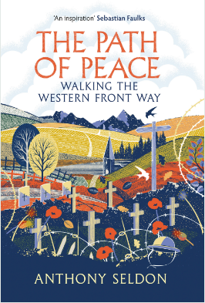
中文书名：《和平之路》
英文书名：THE PATH OF PEACE: Walking the Western Front Way
作 者：Anthony Seldon
出 版 社：UK & Commonwealth
代理公司：Northbank Talent /ANA/Conor Cheng
出版时间：2022年11月
代理地区：中国大陆、台湾
页 数：368页
审读资料：电子稿
类 型：非小说

2022年英国水石书屋年度最佳“自然&旅行”作品： “感人肺腑，熠熠生辉......从法国-瑞士边境至英吉利海峡，安东尼·塞尔登徒步穿行‘一战西线之路’，赞颂徒步旅行的力量，深情致敬第一次世界大战阵亡将士，读来久久难以平息”

内容简介：

2021年8月到9月，35天里，历史学家、政治评论员安东尼•塞尔登(Anthony Seldon)从瑞士边境出发，沿着第一次世界大战西线徒步行走1000公里，一路走到英吉利海峡。

他行走于两个时间维度，这本书赞颂的正是这两个时间维度：今日，他徒步穿行于两个疫情肆虐的国家，走过人们所有的艰辛；100年前，他行走于第一次世界大战的战场与战壕中，走过战士们的战场与人生。

亚历山大·道格拉斯·吉莱斯皮（Alexander Douglas Gillespie），这名年轻的英国士兵阵亡于一战战场，他的档案得到留存，其中就提到了这样一条“神圣之路”，沿着这条道路徒步行走，欧洲的所有男人、女人和孩子都能以这种方式纪念阵亡将士。吉莱斯皮的档案被世人遗忘了一百年，直到最近，整理英国一所古老学校的档案时，才重见天日——安东尼此行的全部灵感就来源于此，这条永恒的朝圣参拜之路。

这本书将回忆录与历史、旅行和自然写作相结合，思考了死亡与生命的终极，读来感人泪下。

媒体评价：

“一战西线之路（Western Front Way）......一百多年过去，这个天才般的提议终于重见天日，时至今日，这条路线仍是最适合追忆一战苦痛的纪念碑之一。安东尼·塞尔登（Anthony Seldon）讲述了他如何走完这条路，以及此举到底意味着什么，这将鼓舞当下的年轻一代。”
——塞巴斯蒂安·福克斯(Sebastian Faulks)

“深刻思考了第一次世界大战的苦痛，探索徒步行走的治愈力量。安东尼身体力行，这取得了这一令人敬畏的成就......这是一场独属于当代人的朝圣，感人肺腑。”
——罗里·斯图尔特（Rory Stewart）

“自我发现之旅、和平朝圣之行、超凡出众之书、才华洋溢之笔。”
——迈克尔·莫普尔戈(Michael Morpurgo)

“令人难以置信的旅程，将感动和鼓舞无数人。”
——贝尔·格里尔斯(Bear Grylls)

“深刻而充满情感......本书结尾就像第一次世界大战的结局一样，充满希望，没有一丝宣泄.....这本书是如此令人信服而且格外感人，以至于我每读几段就不得不放下它，出去走走，平复心情。”
——艾伦·马林森（Allan Mallinson），《旁观者》(The Spectator)

“游记、历史、自然写作、反思的完美结合……一场探索与发现之旅，一场朝圣之旅。”
——莎拉·梅里克（Sarah Meyrick），《教会时报》（Church Times）

“第一次世界大战的悲痛、失去和遗产......《和平之路》也是一条改变人生的道路。我已经在拿我的登山靴了。”
——彼得·卡迪克·亚当斯博士(Dr. Peter Caddick Adams)，英国学术史学家、战争史教授、
TheCriticMag、BBC、SkyNews特邀嘉宾，著有畅销书《蒙特卡西诺：十支地狱军旅》（MONTE CASSINO: Ten Armies in Hell）

********************
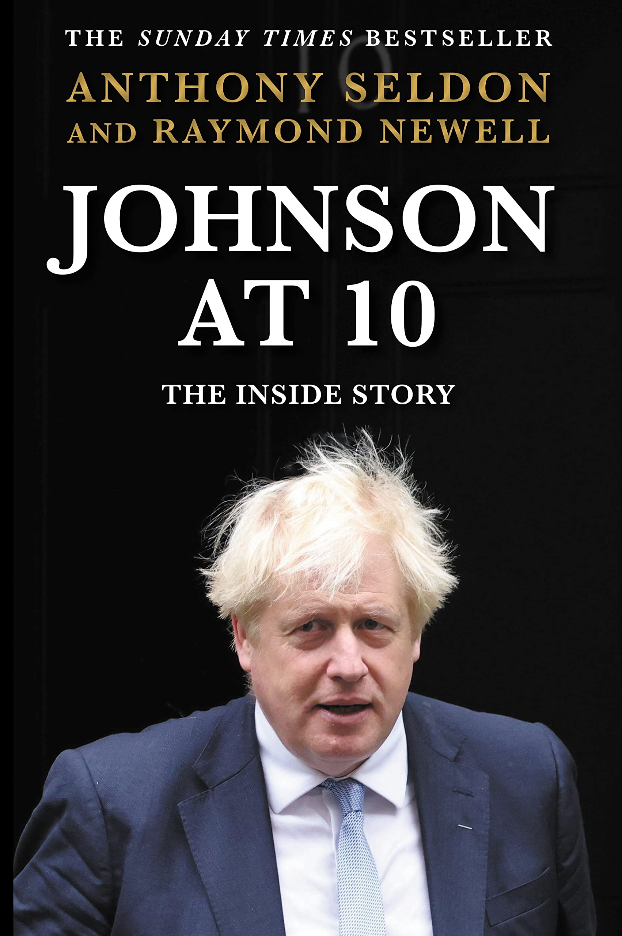
中文书名：《住在唐宁街10号的约翰逊》
英文书名：JOHNSON AT 10: The Inside Story
作 者：Anthony Seldon and Raymond Newell
出 版 社：Atlantic Books
代理公司：Northbank/ANA/Conor Cheng
页 数：624页
出版时间：2023年5月
代理地区：中国大陆、台湾
审读资料：电子稿
类 型：传记和回忆录

内容简介：

《住在唐宁街10号的约翰逊》一经出版便登上《星期日泰晤士报》畅销榜No.2，第一周的纸书、电子书、有声书销量超过1,0000册，好评如潮中。

2019年夏，英国脱欧陷入僵局，几乎成为这一代英国人记忆里最混乱的时期，而就在此时，鲍里斯·约翰逊戏剧性地登上历史舞台。2019年8月的议会延期已经引起广泛争议，人们很快又目睹了一场历史性的压倒性选举胜利。约翰逊还没来得及跨进唐宁街十号的大门，英国就扎进了一系列危机中，它们将奠定这个国家未来数十年的国际地位。然而，短短三年，英国脱欧的痛苦剧变、毁灭性的新冠肺炎疫情、令人胆战心惊的阿富汗危机和俄乌战争接踵而来，约翰逊政府迅速宣告瓦解。

毫无疑问，鲍里斯·约翰逊是撒切尔夫人以来英国最为分裂的首相，人们至今仍能感受到其政府所造成冲击的余波。两位作者先后200余次采访约翰逊的助手、盟友、机密伙伴，《住在唐宁街十号的约翰逊》首次完整披露了前首相约翰逊的执政生涯，是一部扣人心弦的当代历史大作。

媒体评价：

“杰出的作品......即使是那些已经对约翰逊持怀疑态度的人，也会觉得这本书大开眼界。为了使自己的叙述达到一流水平，作者细致采访了鲍里斯的顾问和很多英国官员，并深入了解了唐宁街10号大门后发生的故事。”
——丹尼尔·芬克尔斯坦，《泰晤士报》

“一篇权威、扣人心弦、令人瞠目结舌的纪实报道，披露了唐宁街十号大门后的混乱的世界。”
——安德鲁·罗恩斯利，《观察家》

“约翰逊执政期间的所作所为的权威报道......而且是爆炸性的。”
——伊莎贝尔·哈德曼

“塞尔登和纽厄尔为我们鞍前马后地调查着......如果读者寻求指导‘如何不成为首相或任何部门的部长’，这本书将非常宝贵。”
——《新政治家》

“书中每一处谴责都符合我们的期待......引人入胜。”
——约翰·克拉斯，《卫报》

“约翰逊得到失态暴露无遗，这本书若是要换个标题，那必然是‘如何不成为首相’。”
——罗伯特·施里姆斯利，英国《金融时报》

感谢您的阅读！
请将反馈信息发送至：程衍泽 (Conor)
安德鲁·纳伯格联合国际有限公司北京代表处
北京市海淀区中关村大街甲59号中国人民大学文化大厦1705室，100872
电 话：010-82504406
手 机：13072260205（微信同号）
传 真：010-82504200
Email：Conor@nurnberg.com.cn
网址：http://www.nurnberg.com.cn
微博：http://weibo.com/nurnberg
豆瓣小站：http://site.douban.com/110577/
微信订阅号：ANABJ2002

